109年度第2次機械專業人才認證考試試題組卷
專業等級：中級機械設計工程師
科目：機械元件設計
考試日期： 109年 12月20日 10：45 ~ 12：15 第 1頁，共 頁

- 選擇題35題(佔70%)
( D ) 1. 下列何者為拉伸彈簧簡易表示法(A)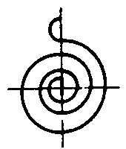 (B)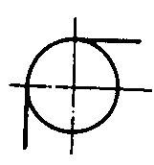 (C)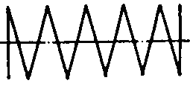 (D)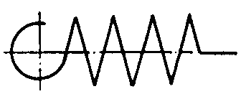。
( A ) 2. ㄧ漸開線齒輪，壓力角為${\text{20}}^{0}$，模數(m)為4mm，齒數(T)為20，齒冠(a)為4mm，齒根(b)為5mm，則齒根圓直徑為(A)70mm (B)80mm (C)84mm (D)88mm。
( C ) 3. ㄧ對相對4級塔輪，作平行軸線傳動，主動輪轉速為150rpm，從動輪最低轉速為50rpm，從動輪之最高轉速與最低轉速之比為 (A)3 (B)6 (C)9 (D)12。
( D ) 4. 左圖幾何公差符號為(A) 真圓度(B) 圓柱度(C) 同心度(D) 位置度 公差符號。
( A ) 5. 一螺旋線旋繞於一圓柱表面，此圓柱之直徑為D，此螺旋線之導程為L，導程角(lead angle)為30°，螺旋角(helix angle)為60°，則下列何者正確？ (A)tan30°= (B)tan60°= (C)L=Dcot30° (D)L=Dcos30°。 ( B ) 6. 相鄰二螺紋之對應點，在平行軸線上之距離，稱為 (A)導程 (B)螺距 (C)節徑 (D)徑節。
( C ) 7. 線條規範中，粗實線用於(A)中心線(B)虛線(C)輪廓線(D)尺度線。
( B) 8. 一齒輪對傳動系統發生干涉時，可以用下列哪一方式避免之？(A)減少小齒輪齒數 (B)過切齒腹 (C)減小壓力角 (D)以上皆是。
( A ) 9. 對於「樣規、一般機械、及不需配合之零件」的公差等級選用，依上述使用場合之順序排列，以下何者合理：(A) IT2、IT9、IT18 (B)IT16、IT7、IT1 (C)IT8、IT10、IT16 (D)IT1、IT3、IT10。
( C ) 10. 飛機在空中飛行有幾個自由度(A)4 (B)5 (C)6 (D)以上皆非。
( B ) 11. 一齒輪之中間孔穿設一軸進行傳動，兩者間之配合方式以下何者為可能之選擇：(A)餘隙配合(B)干涉配合(C)滑動配合(D)間隙配合。
( B ) 12. 以下何者為基孔配合之標註方式：(A) (B) (C) (D)以上皆非。
( D ) 13. 以下何者並非滾珠傳動螺桿之特性：(A)可傳遞軸向力(B)為一種螺紋滑塊運動對(C)摩擦耗能低(D)可傳遞繞軸旋轉力。
( C ) 14. 以下何者並非使用聯軸器之目的：(A)容許兩軸角度偏差(B)容許兩軸位置偏差(C)容許兩軸間歇性離合運動(D)連接同心軸。
( A ) 15. 圖所示之行星齒輪系中，太陽齒輪之齒數為40 齒，行星齒輪之齒數為20 齒，環齒輪之齒數為80 齒。當太陽齒輪(輸入2)以100 rpm 順時鐘方向旋轉時，旋臂(輸入1)同時以200 rpm 順時鐘方向旋轉，試求環齒輪(輸出)之旋轉速度與旋轉方向。 (A) 250 rpm 順時鐘方向 (B) 250 rpm 逆時鐘方向 (C) 400 rpm 順時鐘方向 (D) 400 rpm 逆時鐘方向。
( B ) 16. 滾珠軸承其外徑、內徑及寬度都作成標準尺寸，每一標準尺寸的孔徑，其外徑都有不同級序，級序愈大則(A) 軸承額定負載愈小 (B) 軸承額定負載愈大 (C) 軸承配合精度愈高 (D) 軸承配合精度愈低。
( C ) 17. 假設一彈簧其彈簧係數k =10N/m，若施以100N之軸向外力，其伸長量為何? (A) 0.1 m (B) 1 m (C) 10 m (D) 100 m。
( B ) 18. 關於機械具備條件中，下列敘述何者不正確？ (A)組成之各部分機件間的運動互有限制 (B)組成之機件應不為剛體 (C)構成之部分可把接受能量變成有效功 (D)組成之各部分機件間發生相對運動。
( C ) 19. 輪系中有一輪或數輪除了繞其本身之中心軸線旋轉外，亦繞著某固定軸之中心軸線旋轉者，稱為周轉輪系，又稱為行星輪系（Planetary Train），如圖所示之周轉輪系，A為80齒，B為40齒，旋臂C每分鐘順時針3轉(N_{c} =＋3rpm)，A輪每分鐘逆時針2轉(N_{a} =－2rpm)，則B輪之轉速為(A) －6 rpm (B) ＋1 rpm (C) ＋13 rpm (D) －13 rpm。
( C ) 20. 傳動軸是一種機械元件，主要用於傳遞扭矩、旋轉，通常用於元件間距離較遠或不容易直接傳送的情況。若一傳動軸之傳遞功率為117 kW，傳動軸的運轉轉速為2250 rpm。試問此傳動軸所承受之扭矩為多少N-m？ (A) 98 N-m (B) 249 N-m (C) 497 N-m (D) 994 N-m。
( B ) 21. 有關齒輪的專有名詞下列何者錯誤(A)節面-pitch surface(B)徑節-circular pitch (C)背隙-backlash (D)共軛齒形-conjugate profile。
( A ) 22. 左圖所示機構之自由度為(A) 1 (B) 2 (C) 3 (D) 4。
( B ) 23. 左圖之連趕組為可做平行運動的縮放儀，其$\frac{D\text{點圖形大小}}{F\text{點圖形大小}}=$ (A) $\frac{\text{FC}}{\text{AB}}$ (B) $\frac{\text{AD}}{\text{AF}}$ (C) $\frac{\text{BD}}{\text{CD}}$ (D) $\frac{\text{CD}}{\text{AE}}$。
( D ) 24. 左圖為蘇格蘭軛(Scotch-Yoke)機構，若桿件2以等角速旋轉，則桿件4將作 (A)等速直線運動(B)拋物線運動(C)擺線運動(D)簡諧運動。
( A ) 25. 國家標準公差等級之符號由兩個英文字母及數字組成，其英文字母為(A)IT (B)IU (C)IV (D)IW。
( B ) 26. 設計尺寸時上下偏差分別置於零線之兩側，則稱之為 (A)專用公差(B) 雙向公差 (C)通用公差(D)單向公差。
( B ) 27. 配合件公差標註如下，何者是錯的？
(A)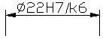(B)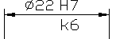(C)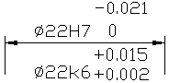(D)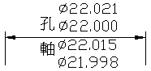。
( D ) 28. 斜角滾珠軸程承可承受(A)軸向負荷 (B) 徑向負荷(C) 徑向、軸向同時負荷(D)以上皆是。
( C ) 29. 下列何者不屬於定位公差(A) 平行度(B) 同心度(C) 垂直度 (D)對稱度。 ( D ) 30. 一個實心圓軸(軸直徑為d，長度為L)，若因環境溫度變化由T₁變至T₂，材料的膨脹係數為α，則實心圓軸因熱脹冷縮而發生的長度變形量為△L:(A) △L=αd(T₂+ T₁)L (B) △L=αd(T₂- T₁)L (C) △L=α(T₂+ T₁)L (D) △L=α(T₂- T₁)L。
( C ) 31. 彈簧一般可承受下列何種負載？(A) 張力、壓力、彎矩 (B) 壓力、彎矩、扭力 (C) 張力、壓力、扭力 (D) 張力、扭力、彎矩。
( D ) 32. 錐形彈簧的彈簧常數，常隨著壓縮量增加而 (A) 減小 (B) 先減後增 (C) 不變 (D) 增加。
( C ) 33. 下圖為馬達座與軸承局部剖面圖（Z部為逃溝設計），試問在此設計中逃溝主要目的為何？（A）排氣（B）排油（C）避免軸承干涉（D）避免應力集中。
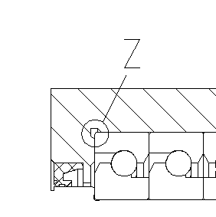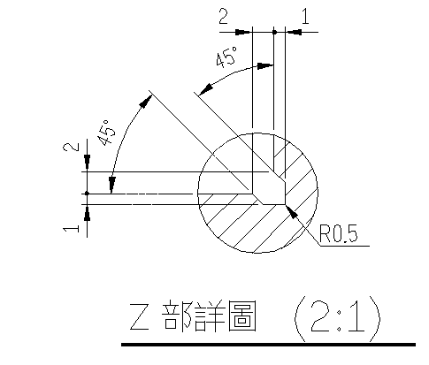

( C ) 34. 有一螺旋角為、轉動方向壓力角為之螺旋齒輪(Helical gear)，試問下列有關此螺旋齒輪之敘述何者錯誤？ (A)兩個嚙合的齒輪必具有相同的螺旋角，但方向相反 (B) 導程與螺旋角之間的關係為 (C) 齒輪所受軸向推力與徑向推力之間的關係為 (D) 法線方向壓力角、轉動方向壓力角為與螺旋角為三者之關係為。
( A ) 35. 有一螺旋截面之螺旋彈簧，其截面直徑為、彈簧線圈平均半徑為，若以表示彈簧負載之作用力，為彈簧線所受扭矩，表示截面至彈簧線中心面積慣性矩，則此彈簧所受之總剪應力(扭轉剪應力及截面最大剪應力)為何？ (A) (B) (C) (D) 。
二. 問答題(30%)：共2題，每題15分
1. 請列出高能率成型法(HERF)中之三種技術並簡單敘述。
正確解答：
- 爆炸成型：分為高速或低速爆炸，可用於開口擠製、衝擊擠製和鍛造。
- 磁力成型：以一高壓直流電源對一組和其並聯的電容充電，產生相應之磁場，可用於壓花、下料、成型以及抽製。
- 電氣液壓成法：原理同火花放電，將電容充電至高壓，再浸入非導電性液體中，使兩極間隙間放電並產生高速震波做為加工所需之壓力。
2. 與連桿機構比較，凸輪機構的優缺點如何？（請各列出3點較重要者）。
正確解答：
與連桿機構比較，凸輪機構的優缺點如下：
優點：具有容易進行多點位置合成、容易獲得動平衡、以及可佔有較小空間等。（5分）
缺點：具有動態效應對製造誤差敏感、製造成本高、以及表面磨耗問題等。（5分）

